Chapitre 3 :

Capture des Besoins

1. Acteurs du système informatique
Dans notre application « Gestion de parc informatique et Help Desk », il y a cinq acteurs du système informatique, ce sont les utilisateurs, le responsable de maintenance le responsable d’affectation, le technicien et le responsable de nomenclature.

2. Modèle de contexte du système informatique

Téchnicien
Responsable d'affctation
Responsable de Maintenance
Responsable de nomenclature
UTilisateur
Gestion de parc informatique et Help
Desk
1..*
1..*
1..*
1..*
1..*
1..*
1..*
1..*
1..*
1..*
Figure 5: Modèle de contexte de la gestion de parc de matériel informatique et Help Desk

3. Définition des priorités
La définition des priorités suivies dans la modélisation du système informatique est dans l’ordre et selon la relation de dépendance entre les paquetages, la suivante:
- Le premier paquetage : La gestion de sécurité
- Le deuxième paquetage : La gestion des Nomenclatures
- Le troisième paquetage: La gestion des Affectations
- Le quatrième paquetage: La gestion des Maintenances
- Le cinquième paquetage : La gestion de Help Desk
- Le seizième paquetage: La gestion de l’Historique

4. Découpage en paquetages
4.1. Définition
Un paquetage est un ensemble d’éléments de modélisation : des cas d’utilisation, des classes, des associations, des objets, des composants…

4.2. Propriétés
- Un paquetage est un regroupement d’élément de modélisation : des cas d’utilisation, des classes, des associations.
- La relation de possession entre un paquetage et ses éléments est une composition.
- Les éléments d'un même paquetage possèdent un nom unique.
- Les paquetages facilitent la gestion des modèles assez complexes.
- Si un paquetage est détruit, tous ses éléments sont détruits.
- Deux éléments de modélisation qui appartiennent à deux paquetages différents peuvent avoir le même nom, mais ils ne sont pas identiques.

Gestion de
Maintenance
Gestion
d'Historique
Gestion
d'Affectation
Gestion de Help
Desk
Gestion de
Sécutité
Gestion de
Nomenclature
Figure 6: Découpage en paquetages la gestion du parc informatique et Help Desk
5. Élaboration du modèle des cas d'utilisation

5.1. Diagramme des cas d'utilisation

Un cas d’utilisation est une unité cohérente d’une fonctionnalité visible de l’extérieur. Il réalise un service de bout en bout, avec un déclenchement, un déroulement et une fin, pour l’acteur qui l’initie. Un cas d’utilisation modélise donc un service rendu par le système, sans imposer le mode de réalisation de ce service.

Les cas d’utilisation permettent de structurer les besoins des utilisateurs et les Objectifs correspondants d'un système
Leur but est justement d'éviter de tomber dans la dérive d'une approche fonctionnelle, où l'on liste une litanie de fonctions que le système doit réaliser.
Le cas d'utilisation est un ensemble d’actions réalisées par le système en réponse à une action d’un acteur.
- les cas d’utilisation peuvent être structurés,
- les cas d’utilisation peuvent être organisés en paquetages,
- l’ensemble des cas d’utilisation décrit les objectifs du système.

5.1.1. Cas d'utilisation de la gestion de sécurité :

5.1.1.1. Représentation :
S'identidier
utilisateur
Gérer la gestion de sécurite
<<extend>>
Figure 7: Cas d’utilisation de gestion de sécurité

5.1.1.2. Description textuelle:
5.1.1.2.1. S'identifier
Nom: s'identifier
Acteur: L’utilisateur.
Objectifs: Vérifier l’autorisation du connecteur.

Description d'enchaînement:
Pré-condition: Au moins un nom d'utilisateur et un mot de passe sont définis antérieurement.
Post-condition: Le nom d'utilisateur et le mot de passe doivent exister et ils doivent être compatibles.

Scénario nominal:
Le CU débute quand l’utilisateur veut accéder au système.
Le processus se poursuit selon les étapes suivantes:
a. Saisie du nom d'utilisateur et de mot de passe:
- L’utilisateur se connecte au système et saisit son nom et son mot de passe.
- Validation des données d'accès:
- L’utilisateur clique sur valide pour confirmer ses données d'accès.
- Le système crypte le mot de passe à l’aide la fonction de cryptage et vérifie la validité de l'identité du l’utilisateur.
- Puis, le système vérifie l’état du mot de passe : Si l’état est actif :
- Le système va vérifier la période d’activité de ce mot de passe car il ne faut pas dépasser trois mois à fin d’améliorer la performance de sécurité. Si la période d’activité est supérieure à 75 jours, il déclenche un alerte a fin d’avertir l’utilisateur. Puis le système autorise la connexion.
- Si la période d’activité est supérieure à trois mois Exception1.
- Si l’état est inactif, le système exécute Exception2.
- Le système ferme l'application si l’utilisateur saisit plus que trois fois des données erronées Exception3.

Exceptions
- le système affiche un message d'erreur " la période de validité de votre mot de passe est dépassé, il faut le modifier ".
- le système affiche un message d'erreur " Votre mot de passe est inactif ".
- le système affiche un message d'erreur "Matricule ou mot de passe erronés
5.1.1.2.2. Gérer la gestion de sécurité :
Nom: Gérer gestion de sécurité
Acteur: l’utilisateur
Objectifs: Gérer son mot de passe.

Description d'enchaînement:
Pré conditions : L’utilisateur s'authentifie.

Scénarios nominaux:
L’utilisateur peut alors:
- Créer de nouveau mot de passe.
    - Créer un nouveau mot de passe :
L’utilisateur choisit " Gérer gestion de sécurité ".
- L’utilisateur choisit la création d’un nouveau mot de passe, puis saisit l’ancien mot de passe.
- Puis l’utilisateur saisit le nouveau mot de passe, et le confirme.
- Puis l’utilisateur clique sur le bouton ‘valide’,
- A ce moment, le système vérifie la validité de l’ancien mot de passe, puis il vérifie que le nouveau mot de passe n’est jamais crée auparavant.
- Si toutes les données sont valides, le système va convertir l’état de l’ancien mot de passe de ‘actif’ à ‘non actif’ et l’état de nouveau mot de passe en ‘actif’. Et il actualise la date de création du mot de passe (prend date système).
- Sinon, le système va déclencher une exception selon le type d’erreur. Puis, lui donne le droit de créer une autre fois. Exception

Exceptions
- le système affiche un message d'erreur " Votre mot de passe est inactif ".
- le système affiche un message d'erreur "Nom d'utilisateur ou mot de passe erronés".

5.1.2. Cas d'utilisation de la gestion des nomenclatures
5.1.2.1. Représentation
Gerer service
Gerer centre
Gerer région
Gerer société
Gerer utilisateur
Gerer fournisseur
Gerer marque
Responsable de
nomenclatures
S'identifier
<<include>>
<<include>>
<<include>>
<<include>>
<<include>>
<<extend>>
<<include>>
<<extend>>
<<extend>>
<<extend>>
<<include>>
Figure 8: Cas d’utilisation de gestion des nomenclatures

5.1.2.2. Description textuelle:
5.1.2.2.1. S'identifier
Nom: s'identifier
Acteur: Le responsable de nomenclature.
Objectifs: Vérifier l’autorisation du connecteur.

Description d'enchaînement:
Pré-condition: Au moins un nom d'utilisateur et un mot de passe sont définis antérieurement.
Post-condition: Le nom d'utilisateur et le mot de passe doivent exister et ils doivent être compatibles.

Scénario nominal:
Le CU débute quand le responsable de nomenclature va accéder au système.
Le processus se poursuit selon les étapes suivantes:
a. Saisie du nom d'utilisateur et de mot de passe:
- Le responsable de nomenclature se connecte au système et saisit son nom d'utilisateur et son mot de passe.
b .Validation des données d'accès:
- Le responsable de nomenclature clique sur valide pour confirmer ses données d'accès.
- Le système crypte le mot de passe à l’aide la fonction de cryptage et vérifie la validité de l'identité du l’utilisateur.
- Puis, le système vérifie l’état du mot de passe : Si l’état est actif :
- Le système va vérifier la période d’activité de ce mot de passe car il ne faut pas dépasser trois mois à fin d’améliorer la performance de sécurité. Si la période d’activité est supérieure à 75 jours, il déclenche une alerte a fin d’avertir l’utilisateur. Puis le système autorise la connexion.
- Si la période d’activité est supérieure à trois mois Exception1.
- Si l’état est inactif, le système faut exécuter Exception2.
- Le système ferme l'application si l’utilisateur saisit plus que trois fois des données erronées Exception3.

Exceptions
- le système affiche un message d'erreur " la période de validité de votre mot de passe est dépassé, il faut le modifier ".
- le système affiche un message d'erreur " Votre mot de passe est inactif ".
- le système affiche un message d'erreur "Nom d'utilisateur ou mot de passe erronés".

5.1.2.2.2. Gérer Société
Nom: Gérer société
Acteur: Le responsable de nomenclature
Objectifs: Gérer toutes les informations des sociétés

Description d'enchaînement:

Pré-conditions: Le responsable de nomenclature s'authentifie.

Scénarios nominaux:
Le responsable de nomenclature peut alors:
- Ajouter une nouvelle société.
- Modifier une société existant.
- Consulter une société existant.
- Supprimer une société existant.
    - Ajouter une nouvelle société :
- Le responsable de nomenclature choisit Gérer société.
- Le responsable de nomenclature choisit l'ajout d’une nouvelle société, puis saisit les données (le code, nom, adresse d’une société), puis valide la saisie.
- Le système vérifie l'existence du code, si le code existe Exception 1.
- Sinon le système vérifie l'existence du nom et d l’adresse dans leurs champs convenables.
- S'ils existent le système effectue l'ajout d'une nouvelle société sinon Exception2.
    - Modifier une société existant:
- Le responsable de nomenclature choisit "Gérer société ".
- Le système affiche les sociétés existantes.
- Le responsable de nomenclature peut sélectionner directement la société à modifier ou peut faire une recherche selon un critère.
- Le responsable de nomenclature demande la modification.
- Le système donne la main au responsable de nomenclature pour modifier les champs.
- Le responsable de nomenclature effectue les modifications puis valide.
- Le système vérifie les nouvelles données.
- S'il y a erreur, Exception 3.
- Sinon, le système effectue les modifications
    - Consulter une société existant:
- Le responsable de nomenclature choisit "Gérer société ".
- Le responsable de nomenclature peut sélectionner directement la société à consulter où peut faire une recherche selon un critère.
    - Supprimer une société existant:
- Le responsable de nomenclature choisit "Gérer société ".
- Le responsable de nomenclature peut sélectionner directement la société à supprimer où peut faire une recherche selon un critère.
- Le responsable de nomenclature demande la suppression.
- Le système vérifie si cette société n’a pas aucune affectation de régions en cours.
- S’il a des affectations en cours, le système affiche " Suppression impossible, il existe des régions affecté à cette société actuellement "
- Sinon, le système affiche le message "êtes-vous sûr de vouloir supprimé cette société et tous ses détails".
- Le responsable de nomenclature valide ou annule la suppression.
- S'il valide, le système supprime la société.
- Sinon, le système redonne la main au responsable de nomenclature pour sélectionner une autre société.

Exceptions
1. Le système affiche le message "code existe déjà".
2. Le système affiche le message " le nom et l’adresse doivent exister".
3. Le système affiche le message " Données non valides ".
5.1.2.2.3. Gérer Région
Nom: Gérer région
Acteur: Le responsable de nomenclature
Objectifs: Gérer toutes les informations des régions

Description d'enchaînement:

Pré-conditions: Le responsable de nomenclature s'authentifie.

Scénarios nominaux:
Le responsable de nomenclature peut alors:
- Ajouter une nouvelle région.
- Modifier une région existant.
- Consulter une région existant.
- Supprimer une région existant.
    - Ajouter une nouvelle région :
- Le responsable de nomenclature choisit Gérer région.
- Le responsable de nomenclature choisit l'ajout d’une nouvelle région, puis saisit les données (le code, nom d’une région), puis valide la saisie.
- Le système vérifie l'existence du code, si le code existe Exception 1.
- Sinon le système vérifie l'existence du nom dans son champ convenable.
- S'ils existent le système effectue l'ajout d'une nouvelle région sinon Exception2.
    - Modifier une région existante:
- Le responsable de nomenclature choisit "Gérer région ".
- Le système affiche les régions existantes.
- Le responsable de nomenclature peut sélectionner directement la région à modifier ou peut faire une recherche selon un critère.
- Le responsable de nomenclature demande la modification.
- Le système donne la main au responsable de nomenclature pour modifier les champs.
- Le responsable de nomenclature effectue les modifications puis valide.
- Le système vérifie les nouvelles données.
- S'il y a erreur, Exception 3.
- Sinon, le système effectue les modifications.
    - Consulter une région existante:
- Le responsable de nomenclature choisit "Gérer région ".
- Le responsable de nomenclature peut sélectionner directement la région à consulter où peut faire une recherche selon un critère.
    - Supprimer une région existant:
- Le responsable de nomenclature choisit "Gérer région ".
- Le responsable de nomenclature peut sélectionner directement la région à supprimer où peut faire une recherche selon un critère.
- Le responsable de nomenclature demande la suppression.
- Le système vérifie si cette région n’a aucune affectation de cen en cours.
- S’il a des affectations en cours, le système affiche " Suppression impossible, il existe des centres affectés à cette région actuellement "
- Sinon, le système affiche le message "êtes-vous sûr de vouloir supprimé cette région et tous ses détails".
- Le responsable de nomenclature valide ou annule la suppression.
- S'il valide, le système supprime la région.
- Sinon, le système redonne la main au responsable de nomenclature pour sélectionner une autre région.

Exceptions
1. Le système affiche le message "code existe déjà".
2. Le système affiche le message " le nom doit exister".
3. Le système affiche le message " Données non valides ".
5.1.2.2.4. Gérer centre
Nom: Gérer centre
Acteur: Le responsable de nomenclature
Objectifs: Gérer toutes les informations des centres

Description d'enchaînement:

Pré-conditions: Le responsable de nomenclature s'authentifie.

Scénarios nominaux:
Le responsable de nomenclature peut alors:
- Ajouter un nouveau centre.
- Modifier un centre existant.
- Consulter un centre existant.
- Supprimer un centre existant.
    - Ajouter un nouveau centre :
- Le responsable de nomenclature choisit Gérer centre.
- Le responsable de nomenclature choisit l'ajout d’un nouveau centre, puis saisit les données (le code, le libellé, l’adresse, le numéro de téléphone, le numéro de fax d’un centre), puis valide la saisie.
- Le système vérifie l'existence du code, si le code existe Exception 1.
- Sinon le système vérifie l'existence du libellé, l’adresse, le numéro de téléphone, le numéro de fax dans son champ convenable.
- S'ils existent le système effectue l'ajout d'un nouvel centre sinon Exception2.
    - Modifier un centre existant:
- Le responsable de nomenclature choisit "Gérer centre ".
- Le système affiche les centres existants.
- Le responsable de nomenclature peut sélectionner directement le centre à modifier ou peut faire une recherche selon un critère.
- Le responsable de nomenclature demande la modification.
- Le système donne la main au responsable de nomenclature pour modifier les champs.
- Le responsable de nomenclature effectue les modifications puis valide.
- Le système vérifie les nouvelles données.
- S'il y a erreur, Exception 3.
- Sinon, le système effectue les modifications.
    - Consulter un centre existant:
- Le responsable de nomenclature choisit "Gérer centre ".
- Le responsable de nomenclature peut sélectionner directement le centre à consulter où peut faire une recherche selon un critère.
    - Supprimer un centre existant:
- Le responsable de nomenclature choisit "Gérer centre ".
- Le responsable de nomenclature peut sélectionner directement le centre à supprimer où peut faire une recherche selon un critère.
- Le responsable de nomenclature demande la suppression.
- Le système vérifie si ce centre n’a pas aucune affectation de services en cours.
- S’il a des affectations en cours, le système affiche " Suppression impossible, il existe des services affectés à ce centre actuellement "
- Sinon, le système affiche le message "êtes-vous sûr de vouloir supprimé ce centre et tous ses détails".
- Le responsable de nomenclature valide ou annule la suppression.
- S'il valide, le système supprime le centre.
- Sinon, le système redonne la main au responsable de nomenclature pour sélectionner un autre centre.

Exceptions
1. Le système affiche le message "code existe déjà".
2. Le système affiche le message " libellé, l’adresse, le numéro de téléphone, le numéro de fax doivent exister".
3. Le système affiche le message " Données non valides ".
5.1.2.2.5. Gérer Service
Nom: Gérer service
Acteur: Le responsable de nomenclature
Objectifs: Gérer toutes les informations des services

Description d'enchaînement:

Pré-conditions: Le responsable de nomenclature s'authentifie.

Scénarios nominaux:
Le responsable de nomenclature peut alors:
- Ajouter un nouvel service.
- Modifier un service existant.
- Consulter un service existant.
- Supprimer un service existant.
    - Ajouter un nouvel service:
- Le responsable de nomenclature choisit Gérer service.
- Le responsable de nomenclature choisit l'ajout d'un nouvel service, puis saisit les données (le code et le libellé de service), puis valide la saisie.
- Le système vérifie l'existence du code, si le code existe Exception 1.
- Sinon le système vérifie l'existence du libellé dans son champ convenable.
- S'ils existent le système effectue l'ajout d'un nouvel service sinon Exception2.
    - Modifier un service existant:
- Le responsable de nomenclature choisit "Gérer service ".
- Le système affiche les services existants.
- Le responsable de nomenclature peut sélectionner directement le service à modifier où peut faire une recherche selon un critère.
- Le responsable de nomenclature demande la modification.
- Le système donne la main au responsable de nomenclature pour modifier les champs.
- Le responsable de nomenclature effectue les modifications puis valide.
- Le système vérifie les nouvelles données.
- S'il y a erreur, Exception 3.
- Sinon, le système effectue les modifications.
    - Consulter un service existant:
- Le responsable de nomenclature choisit "Gérer service ".
- Le responsable de nomenclature peut sélectionner directement le service à consulter où peut faire une recherche selon un critère.
    - Supprimer un service existant:
- Le responsable de nomenclature choisit "Gérer service ".
- Le responsable de nomenclature peut sélectionner directement l’utilisateur à supprimer où peut faire une recherche selon un critère.
- Le responsable de nomenclature demande la suppression.
- Le système vérifie si ce service n’a pas aucune affectation d’utilisateurs en cours.
- S’il a des affectations en cours, le système affiche " Suppression impossible, il existe des utilisateurs affecté à ce service actuellement "
- Sinon, le système affiche le message "êtes-vous sûr de vouloir supprimé ce service et tous ses détails".
- Le responsable de nomenclature valide ou annule la suppression.
- S'il valide, le système supprime le service.
- Sinon, le système redonne la main au responsable de nomenclature pour sélectionner un autre service.

Exceptions
1. Le système affiche le message "code existe déjà".
2. Le système affiche le message " libellé doit exister".
3. Le système affiche le message " Données non valides ".

5.1.2.2.6. Gérer utilisateur
Nom: Gérer utilisateur
Acteur: Le responsable de nomenclature
Objectifs: Gérer toutes les informations des utilisateurs

Description d'enchaînement:

Pré-conditions: Le responsable de nomenclature s'authentifie.

Scénarios nominaux:
Le responsable de nomenclature peut alors:
- Ajouter un nouvel utilisateur
- Modifier un utilisateur existant.
- Consulter un utilisateur existant.
- Supprimer un utilisateur existant.
    - Ajouter un nouvel utilisateur:
- Le responsable de nomenclature choisit Gérer utilisateur.
- Le responsable de nomenclature choisit l'ajout d'un nouvel utilisateur, puis saisit les données (matricule, nom, prénom, date de naissance, numéro de téléphone, service, poste), puis valide la saisie.
- Le système vérifie l'existence du matricule, si le matricule existe Exception 1.
- Sinon le système vérifie l'existence du nom, prénom, date de naissance, numéro de téléphone, service, poste dans leurs champs convenables.
- S'ils existent le système effectue l'ajout d'un nouvel utilisateur sinon Exception2.
    - Modifier un utilisateur existant:
- Le responsable de nomenclature choisit "Gérer utilisateur".
- Le système affiche les utilisateurs existants.
- Le responsable de nomenclature peut sélectionner directement l’utilisateur à modifier où peut faire une recherche selon un critère.
- Le responsable de nomenclature demande la modification.
- Le système donne la main au responsable de nomenclature pour modifier les champs.
- Le responsable de nomenclature effectue les modifications puis valide.
- Le système vérifie les nouvelles données.
- S'il y a erreur, Exception 3.
- Sinon, le système effectue les modifications.
    - Consulter un utilisateur existant:
- Le responsable de nomenclature choisit "Gérer utilisateur".
- Le responsable de nomenclature peut sélectionner directement l’utilisateur à consulter où peut faire une recherche selon un critère.
    - Supprimer un utilisateur existant:
- Le responsable de nomenclature choisit "Gérer utilisateur".
- Le responsable de nomenclature peut sélectionner directement l’utilisateur à supprimer où peut faire une recherche selon un critère.
- Le responsable de nomenclature demande la suppression.
- Le système vérifie si cet utilisateur n’a pas des affectations en cours.
- S’il a des affectations en cours, le système affiche " Cet utilisateur a des affectations en cours, alors supprimez d’abord ces affectation.»
- Sinon, le système affiche le message "êtes-vous sûr de vouloir supprimé cet utilisateur et tous ses détails".
- Le responsable de nomenclature valide ou annule la suppression.
- S'il valide, le système supprime l’utilisateur.
- Sinon, le système redonne la main au responsable de nomenclature pour sélectionner un autre utilisateur.

Exceptions
1. Le système affiche le message "matricule existe déjà".
2. Le système affiche le message " nom, prénom, date de naissance, numéro de téléphone, service, poste doivent exister".
3. Le système affiche le message " Données non valides ".
5.1.2.2.7. Gérer fournisseur
Nom: Gérer fournisseur
Acteur: Le responsable de nomenclature
Objectifs: Gérer toutes les informations des fournisseurs.

Description d'enchaînement:

Pré-conditions: Le responsable de nomenclature s'authentifie.

Scénarios nominaux:
Le responsable de nomenclature peut alors:
- Ajouter un nouveau fournisseur.
- Modifier un fournisseur existant.
- Consulter un fournisseur existant.
- Supprimer un fournisseur existant.
    - Ajouter un nouveau fournisseur:
- Le responsable de nomenclature choisit "Gérer fournisseurs".
- Le responsable de nomenclature choisit l'ajout d'un nouveau fournisseur, puis saisit les données (code, raison social, nom de responsable à contacter, son adresse, numéro de téléphone de responsable, son e-mail), puis valide la saisie.
- Le système vérifie l'existence du code, si le code existe Exception 1.
- Sinon le système vérifie l'existence de (code, raison social, nom de responsable à contacter, son adresse, numéro de téléphone de responsable, son e-mail) dans leurs champs convenables.
- S'ils existent le système effectue l'ajout d'un nouveau fournisseur sinon Exception2.
    - Modifier un fournisseur existant:
- Le responsable de nomenclature "Gérer fournisseurs".
- Le système affiche les fournisseurs existants.
- Le responsable de nomenclature peut sélectionner directement le fournisseur à modifier ou peut faire une recherche selon un critère.
- Le responsable de nomenclature demande la modification.
- Le système donne la main au responsable de nomenclature pour modifier les champs.
- Le responsable de nomenclature effectue les modifications puis valides.
- Le système vérifie les nouvelles données.
- S'il y a erreur, Exception 3.
- Sinon, le système effectue les modifications.
    - Consulter un fournisseur existant:
- Le responsable de nomenclature choisit "Gérer fournisseurs".
- Le responsable de nomenclature peut sélectionner directement le fournisseur à consulter où peut faire une recherche selon un critère.
    - Supprimer un fournisseur existant:
- Le responsable de nomenclature choisit "Gérer fournisseurs".
- Le responsable de nomenclature peut sélectionner directement le fournisseur à supprimer où peut faire une recherche selon un critère.
- Le responsable de nomenclature demande la suppression.
- Le système vérifie si ce fournisseur n’est pas le marchand du matériel en cours.
- S’il a des affectations en cours, le système affiche " Suppression impossible, il existe des matériels qui sont achetés par ce fournisseur actuellement ".
- Sinon, le système affiche le message "êtes-vous sûr de vouloir supprimé ce fournisseur et tous ses détails".
- Le responsable de nomenclature valide ou annule la suppression.
- S'il valide, le système supprime le fournisseur.
- Sinon, le système redonne la main au responsable de nomenclature pour sélectionner un autre fournisseur.

Exceptions
- le système affiche le message "Code existe déjà".
- le système affiche le message " Le raison social, nom de responsable à contacter, son adresse, numéro de téléphone de responsable, son e-mail doivent exister".
- Le système affiche le message " Données non valides ".
5.1.2.2.8. Gérer marque
Nom: Gérer marque
Acteur: Le responsable de nomenclature
Objectifs: Gérer toutes les informations des marques.

Description d'enchaînement:

Pré-conditions: Le responsable de nomenclature s'authentifie.

Scénarios nominaux:
Le responsable de nomenclature peut alors:
- Ajouter une nouvelle marque.
- Modifier une marque existante.
- Consulter une marque existante.
- Supprimer une marque existante.
    - Ajouter une nouvelle marque:
- Le responsable de nomenclature choisit "Gérer marques".
- Le responsable de nomenclature choisit l'ajout d'une nouvelle marque, puis saisit les données (code, libellé d’une marque), puis valide la saisie.
- Le système vérifie l'existence du code, si le code existe Exception 1.
- Sinon le système vérifie l'existence de (libellé d’une marque) dans son champ convenable.
- S'ils existent le système effectue l'ajout d'une nouvelle marque sinon Exception2.
    - Modifier une marque existant:
- Le responsable de nomenclature "Gérer marques".
- Le système affiche les marques existantes.
- Le responsable de nomenclature peut sélectionner directement la marque à modifier où peut faire une recherche selon un critère.
- Le responsable de nomenclature demande la modification.
- Le système donne la main au responsable de nomenclature pour modifier les champs.
- Le responsable de nomenclature effectue les modifications puis valide.
- Le système vérifie les nouvelles données.
- S'il y a erreur, Exception 3.
- Sinon, le système effectue les modifications.
    - Consulter une marque existant:
- Le responsable de nomenclature choisit "Gérer marques".
- Le responsable de nomenclature peut sélectionner directement la marque à consulter où peut faire une recherche selon un critère.
    - Supprimer une marque existante:
- Le responsable de nomenclature choisit "Gérer marques".
- Le responsable de nomenclature peut sélectionner directement la marque à supprimer où peut faire une recherche selon un critère.
- Le responsable de nomenclature demande la suppression.
- Le système vérifie si cette marque n’a pas aucune affectation de matériel en cours.
- S’il a des affectations en cours, le système affiche " Suppression impossible, il existe des matériels admet cette marque actuellement ".
- Sinon, le système affiche le message "êtes-vous sûr de vouloir supprimé cette marque et tous ses détails".
- Le responsable de nomenclature valide ou annule la suppression.
- S'il valide, le système supprime la marque.
- Sinon, le système redonne la main au responsable de nomenclature pour sélectionner une autre marque.

Exceptions
- le système affiche le message "Code existe déjà".
- le système affiche le message "Le libellé de la marque doit exister".
- Le système affiche le message " Données non valides "

5.1.3. Cas d'utilisation de la gestion des affectations

5.1.3.1.Représentation
S'identifier
Gérer matériel
<<include>>
Gérer demande matériel
<<extend>>
<<include>>
Gérer retour matériel
<<include>>
Gérer affectation
<<include>>
Le Responsable
d'affectation
Gérer les besoins d'avoir du materiel
Le Responsable
d'expression de besoin
<<extend>>
<<include>>
Figure 9: Cas d'utilisation du package Gestion des Affectations

5.1.3.2. Description textuelle:
5.1.3.2.1. S'identifier
Nom: s'identifier
Acteur: Le responsable d’affectation et le responsable d’expression de besoin.
Objectifs: Vérifier l’autorisation du connecteur.

Description d'enchaînement:
Pré-condition: Au moins un nom d'utilisateur et un mot de passe sont définis antérieurement.
Post-condition: Le nom d'utilisateur et le mot de passe doivent exister et ils doivent être compatibles.

Scénario nominal:
Le CU débute quand le responsable d’affectation et le responsable d’expression de besoin vont accéder au système.
Le processus se poursuit selon les étapes suivantes:
a. Saisie du nom d'utilisateur et de mot de passe:
- Le responsable d’affectation et le responsable d’expression de besoin se connectent au système et saisi son nom d'utilisateur et son mot de passe.
b.Validation des données d'accès:
- le responsable d’affectation et le responsable d’expression de besoin cliquent sur valide pour confirmer ses données d'accès.
- Le système crypte le mot de passe à l’aide la fonction de cryptage et vérifie la validité de l'identité du l’utilisateur.
- Puis, le système vérifie l’état du mot de passe : Si l’état est actif :
- Le système va vérifier la période d’activité de cet mot de passe car il ne faut pas dépasser trois mois à fin d’améliorer la performance de sécurité. Si la période d’activité est supérieure à 75 jours, il déclenche un alerte a fin d’avertir l’utilisateur. Puis le système autorise la connexion.
- Si la période d’activité est supérieure à trois mois Exception1.
- Si l’état est inactif, le système faut exécuter Exception2.
- Le système ferme l'application si l’utilisateur saisit plus que trois fois des données erronées Exception3.

Exceptions
- le système affiche un message d'erreur " la période de validité de votre mot de passe est dépassé, il faut le modifier ".
- le système affiche un message d'erreur " Votre mot de passe est inactif ".
- le système affiche un message d'erreur "Nom d'utilisateur ou mot de passe erronés".
5.1.3.2.2. Gérer matériel
Nom: Gérer matériel
Acteur: Responsable d’affectation
Objectifs: Gérer toutes les informations d'un matériel.

Description d'enchaînement:
Pré-conditions : Le responsable d’affectation informatique s'authentifie.

Scénarios nominaux:
Le responsable d’affectation peut alors:
- Créer un nouveau matériel.
- Modifier un matériel.
- Consulter un matériel.
- Supprimer un matériel.
    - Créer un nouveau matériel:
- Le responsable d’affectation choisit " Gérer matériel".
- Le responsable d’affectation choisit la création d'un nouveau matériel, puis saisit les données (numéro de série, état du matériel est ‘disponible’, date d’affectation est nulle).
- Puis le responsable d’affectation choisit le genre de ce matériel, mais s’il ne trouve pas le genre convenable, il saisit ses nouveaux données (code matériel, nom, quantité), puis il saisit les donnés convenables au garantie de ce matériel (code garantie, date début garantie, date fin garantie, prix unitaire).
- Ensuite le responsable d’affectation choisit la marque de ce matériel, s’il ne trouve pas la marque, il saisit ses nouvelles données (code marque, libelle marque).
- Puis le responsable d’affectation saisit les caractéristiques correspondances (libelle, valeur).
- Ensuite le responsable d’affectation choisit le fournisseur de ce matériel, s’il ne trouve pas le fournisseur, il saisit ses nouveaux données (code, Raison social, le responsable à contacter, adresse, numéro de téléphone, adresse électronique)
- Puis valide sa saisie.
- Le système vérifie l'existence du numéro de série, si le numéro existe Exception 1.
- le système effectue la création d'un nouveau matériel sinon Exception2.
    - Modifier matériel existant:
- Le responsable d’affectation choisit " Gérer matériel ".
- Le système affiche le matériel existant.
- Le responsable d’affectation sélectionne directement le matériel qui doit être modifié ou peut faire une recherche selon un critère.
- Le responsable d’affectation demande la modification.
- Le système donne la main au responsable d’affectation pour modifier les champs.
- Le responsable d’affectation effectue les modifications puis en cliquant sur valide.
- Le système vérifie les informations modifiées.
- S'il y a des erreurs, Exception 2.
- Sinon, le système effectue les modifications des données.
    - Consulter un matériel existant:
- Le responsable d’affectation choisit "Gérer matériel ".
- Le responsable d’affectation sélectionne directement le matériel qui doit être consulté ou peut faire une recherche selon un critère.
    - Supprimer un matériel existant:
- Le responsable d’affectation choisit "Gérer matériel ".
- Le responsable d’affectation sélectionne directement le matériel qui doit être supprimé ou peut faire une recherche selon un critère.
- Le responsable d’affectation demande la suppression.
- Le système vérifie si ce matériel n’est pas en état d’affectation, il affiche le message "êtes-vous sûr de vouloir supprimé tout les détails de cet matériel".
- Sinon, Exception 3.
- Le responsable d’affectation valide ou annule la suppression.
- S'il valide, le système supprime tous les détails de ce matériel.
- Sinon, le système demande la main au responsable d’affectation une autre fois pour sélectionner un autre matériel.

Exceptions
- Le système affiche le message "Numéro de série existe déjà".
- Le système affiche le message "Données non valides ou données existent déjà".
- le système affiche le message "ce matériel est déjà affecté à l’utilisateur".

5.1.3.2.3. Gérer retour matériel
Nom: Gérer retour matériel

Acteur: Le responsable d’affectation
Objectifs: Changer l'état d'un matériel déjà affecté après son retour.

Description d'enchaînement:
Pré-conditions: Au moins un matériel est affecté à un utilisateur.
Post-conditions: l'état du matériel retourné doit être "Disponible" ou "en panne".

Scénarios nominaux:
Ce cas d'utilisation débute lorsqu’un utilisateur retourne un matériel qui lui a été affecté.
Le système vérifie que le responsable d’affectation prend l’autorisation d’accéder pour changer l'état d'un matériel. Si le matériel est en bon état, le responsable d’affectation sélectionne la référence du matériel à retourner et change son état de "Affecté" à " Disponible", sinon si le matériel présente une panne, alors le responsable d’affectation change l'état du matériel de "Affecté" à "En panne".

5.1.3.2.4. Gérer affectation
Nom: Gérer affectation
Acteur: Le responsable d’affectation.
Objectifs: Gérer toutes les informations des affectations.

Description d'enchaînement:
Pré-conditions: Le responsable d’affectation s'authentifie. Au moins un matériel et un utilisateur sont disponibles.
Post-conditions: La date d'affectation doit être égale ou supérieur à la date système.

Scénarios nominaux:
Le responsable d’affectation peut alors:
- Créer une nouvelle affectation.
- Modifier une affectation existante.
- Consulter une affectation existante.
- Supprimer une affectation existante.
    - Créer une nouvelle affectation:
- Le responsable d’affectation choisit "Gérer affectation".
- Le responsable d’affectation choisit la création d'une nouvelle affectation,
- Le responsable d’affectation sélectionne l’ancien matériel d’un utilisateur donné, puis il faut changer l’état « affecté » de ce matériel en état « non affecté »
- Puis saisit les données du nouveau matériel qui sera affecte a cet utilisateur (numéro série, matricule d’utilisateur, nom, prénom, date mise en service, poste) et changer son état « disponible » en état « affecté » puis valide sa saisie.
- Le système fait l’incrémentation du numéro de l’affectation automatiquement.
- Le système vérifie l'existence du numéro de série, matricule d’utilisateur, date mise en service dans leurs champs convenables.
- S'ils existent le système effectue la création d’une nouvelle affectation d’un matériel à un utilisateur, sinon Exception1.
    - Modifier une affectation existante:
- Le responsable d’affectation choisit "Gérer affectation".
- Le système affiche les affectations existantes.
- Le responsable d’affectation sélectionne directement l’affectation qui doit être modifiée ou peut faire une recherche selon un critère.
- Le responsable d’affectation demande la modification.
- Le système donne la main au responsable d’affectation pour modifier les champs.
- Le responsable d’affectation effectue les modifications puis en cliquant sur valide.
- Le système vérifie les modifications des données.
- S'il y a des erreurs, Exception 2.
- Sinon, le système effectue les modifications.
    - Consulter une affectation existante:
- Le responsable d’affectation choisit "Gérer affectation".
- Le responsable d’affectation sélectionne directement l’affectation qui doit être consultée ou peut faire une recherche selon un critère.
    - Supprimer une affectation existante:
- Le responsable d’affectation choisit "Gérer affectation".
- Le responsable d’affectation peut sélectionner directement l’affectation à supprimer où peut faire une recherche selon un critère.
- Le responsable d’affectation demande la suppression.
- Le système vérifie si cette affectation est en cours (matériel affecté à l’utilisateur) ou non.
- Si elle est en cours, Le système affiche le message "suppression impossible".
- Sinon, le système affiche le message "êtes-vous sûr de vouloir supprimé tous les détails de cette affectation".
- Le responsable d’affectation valide ou annule la suppression.
- S'il valide, le système supprime tous les détails de cette affectation.
- Sinon, le système demande la main au responsable d’affectation une autre fois pour sélectionner une autre affectation.

Exceptions
1. Le système affiche le message "Le numéro série, matricule utilisateur, date mise en service doivent être existé".
2. Le système affiche le message " Données invalides ".

5.1.3.2.5. Gérer les besoins d’avoir du matériel :
Nom: Gérer les besoins.
Acteur: le responsable d’expression de besoin.
Objectifs: Gérer toutes les informations des besoins d’avoir du matériel.

Description d'enchaînement:

Pré-conditions: le responsable d’expression de besoin s'authentifie.

Scénarios nominaux:
Le responsable d’expression de besoin peut alors:
- Créer un nouveau besoin d’avoir du matériel.
- Modifier un besoin d’avoir du matériel existant
- Consulter un besoin d’avoir du matériel existant.
- Supprimer un besoin d’avoir du matériel existant.
    - Créer un nouveau besoin d’avoir du matériel:
- Le responsable d’expression de besoin choisit "Gérer besoin d’avoir du matériel ".
- Le responsable d’expression de besoin choisit la création d'un nouvel besoin d’avoir du matériel, puis saisit les données (matricule d’utilisateur, nom, prénom, date, poste, libellé du matériel, quantité, motif), puis valide sa saisie.
- Le système vérifie l'existence du matricule d’utilisateur, nom, prénom, poste, libellé du matériel et le motif dans leurs champs convenables.
- S'ils existent le système effectue la création d'un nouveau besoin d’avoir du matériel sinon, Exception1.
    - Modifier un besoin d’avoir du matériel existant:
- Le responsable d’expression de besoin choisit " Gérer besoin d’avoir du matériel ".
- Le système affiche les besoins d’avoir de matériel existant.
- Le responsable d’expression de besoin sélectionne directement besoin d’avoir du matériel qui doit être modifié ou peut faire une recherche selon un critère.
- Le responsable d’expression de besoin demande la modification.
- Le système donne la main au responsable d’expression de besoin pour modifier les champs.
- Le responsable d’expression de besoin effectue les modifications puis en cliquant sur valide.
- Le système vérifie les modifications des données.
- S'il y a des erreurs, Exception 2.
- Sinon, le système effectue les modifications.
    - Consulter un besoin d’avoir du matériel existant:
- Le responsable d’expression de besoin choisit "Gérer besoin d’avoir du matériel ".
- Le responsable d’expression de besoin sélectionne directement le besoin d’avoir du matériel qui doit consulter ou peut faire une recherche selon un critère.
    - Supprimer un besoin d’avoir du matériel existant:
- Le responsable d’expression de besoin choisit "Gérer besoin d’avoir du matériel ".
- Le responsable d’expression de besoin sélectionne directement le besoin d’avoir du matériel qui doit supprimer ou peut faire une recherche selon un critère.
- Le responsable d’expression de besoin demande la suppression.
- Le système affiche le message "êtes-vous sûr de vouloir supprimé tous les détails de cet besoin d’avoir du matériel ".
- Le responsable d’expression de besoin valide ou annule la suppression.
- S'il valide, le système supprime la besoin d’avoir du matériel.
- Sinon, le système demande la main au responsable d’expression de besoin autre fois pour sélectionner une autre besoin d’avoir du matériel.

Exceptions
1. Le système affiche le message "matricule d’utilisateur, nom, prénom, poste, libellé du matériel et le motif doivent être existé".
2. Le système affiche le message " Données invalides ".

5.1.3.2.6. Gérer demande matériel
Nom: Gérer demande matériel.
Acteur: le responsable d’affectation.
Objectifs: Gérer toutes les informations de demandes matériels.

Description d'enchaînement:

Pré-conditions: le responsable d’affectation s'authentifie.

Scénarios nominaux:

Le responsable d’Affectation consulter toutes les informations d’ancien matériel affecté à l’utilisateur qui a le besoin d’avoir de nouveaux matériels. Et avec ces informations le responsable d’affectation peut consulter la gestion de panne et la gestion de maintenance de ce matériel. Et par conséquence, Il peut prendre la bonne décision pour cette demande à l’aide de l’historique de ces dernières gestions. Il peut vérifier l’exactitude de motif de cette demande, et dans ce cas il peut accepter comme il peut refuser cette demande et prend en charge de sa décision avec les arguments nécessaires.

Dans le cas où le responsable accepte la demande de matériel :
- Le responsable d’affectation consulte la base de matériel qui ont l’état ‘disponible’ et choisit le matériel qui a la description convenable, puis il affecte ce matériel a cet utilisateur et changer l’état de ‘disponible’ à ‘affecté’.
- Puis le responsable d’affectation discute avec le responsable de maintenance de l’état de cet ancien matériel qui peut être ‘en panne’, ‘non affecté’ ou ‘disponible’.
- Si l’état de l’ancien matériel est ’en panne’ ou ‘non affecté’, il donne le droit d’accès au responsable de maintenance de gérer la maintenance de cet ancien matériel.

5.1.4. Cas d'utilisation de la gestion des maintenances

5.1.4.1. Représentation

S'identidier
Demande de mise au rebus d'un
matériél
Responsable de
maintenance
Gérer réception matériel en panne
Technicien
<<extend>>
<<include>>
<<include>>
Figure 10: Cas d'utilisation du package Gestion des Maintenances

5.1.4.2. Description textuelle:
5.1.4.2.1. S'identifier
Nom: s'identifier

Acteur: Le responsable de maintenance et le technicien.
Objectifs: Vérifier l’autorisation du connecteur.

Description d'enchaînement:
Pré-condition: Au moins un nom d'utilisateur et un mot de passe sont définis antérieurement.
Post-condition: Le nom d'utilisateur et le mot de passe doivent exister et ils doivent être compatibles.

Scénario nominal:
Le CU débute quand le responsable de maintenance et le technicien vont accéder au système.
Le processus se poursuit selon les étapes suivantes:

a. Saisie du nom d'utilisateur et de mot de passe:
- Le responsable de maintenance ou le technicien se connectent au système et saisirent son nom d'utilisateur et son mot de passe.
Le processus se poursuit selon les étapes suivantes:
b. Validation des données d'accès:
- Le responsable de maintenance et le technicien cliquent sur valident pour confirmer ses données d'accès.
- Le système crypte le mot de passe à l’aide la fonction de cryptage et vérifie la validité de l'identité du l’utilisateur.
- Puis, le système vérifie l’état du mot de passe : Si l’état est actif :
- Le système va vérifier la période d’activité de cet mot de passe car il ne faut pas dépasser trois mois à fin d’améliorer la performance de sécurité. Si la période d’activité est supérieure à 75 jours, il déclenche un alerte a fin d’avertir l’utilisateur. Puis le système autorise la connexion.
- Si la période d’activité est supérieure à trois mois Exception1.
- Si l’état est inactif, le système faut exécuter Exception2.
- Le système ferme l'application si l’utilisateur saisit plus que trois fois des données erronées Exception3.

Exceptions
- le système affiche un message d'erreur " la période de validité de votre mot de passe est dépassé, il faut le modifier ".
- le système affiche un message d'erreur " Votre mot de passe est inactif ".
- le système affiche un message d'erreur "Nom d'utilisateur ou mot de passe erronés".

5.1.4.2.2. Gérer réception de matériel en panne
Nom: Gérer réception de matériel en panne

Acteur: le technicien.

Objectifs: Établir le bon de réception de matériel en panne

Description d'enchaînement:
Pré-conditions:le technicien s'authentifie. Au moins un matériel et un utilisateur sont disponibles, et ce matériel est affecté à cet utilisateur.

Scénarios nominaux:
Le technicien peut alors:
- Créer une nouvelle réception de matériel en panne.
- Modifier une réception de matériel en panne existante.
- Consulter une réception de matériel en panne existante.
- Supprimer une réception de matériel en panne existante.
    - Création une nouvelle réception de matériel en panne:
- Le technicien choisit " Gérer réception de matériel en panne ".
- Le technicien choisit la création d'une nouvelle réception de matériel en panne, puis saisit les données (numéro de série, matricule d’utilisateur, date), puis valide sa saisie.
- Le système vérifie l'existence du matricule d’utilisateur, et numéro série du matériel en panne dans leurs champs convenables.
- S'ils existent le système effectue la création d'un bon de réception de matériel en panne, sinon Exception1.
    - Modifier une réception de matériel en panne:
- Le technicien choisit " Gérer réception de matériel en panne ".
- Le système affiche les réceptions de matériel en panne existantes.
- Le technicien sélectionne directement la réception de matériel en panne qui doit être modifié ou peut faire une recherche selon un critère.
- Le technicien demande la modification.
- Le système donne la main au technicien pour modifier les champs.
- Le technicien effectue les modifications puis cliquer sur valide.
- Le système vérifie les modifications données.
- S'il y a des erreurs, Exception 2.
- Sinon, le système effectue les modifications.
    - Consulter une réception de matériel en panne existante:
- Le technicien choisit " Gérer réception de matériel en panne ".
- Le technicien sélectionne directement le bon de réception de matériel en panne qui doit être consulté ou peut faire une recherche selon un critère.
    - Supprimer une réception de matériel en panne existante:
- Le technicien choisit " Gérer réception de matériel en panne ".
- Le technicien sélectionne directement le bon de réception de matériel en panne qui doit être supprimé ou peut faire une recherche selon un critère.
- Le technicien demande la suppression.
- Le système affiche le message "êtes-vous sûr de vouloir supprimé tous ses détails de cette bon de réception de matériel en panne".
- Le technicien valide ou annule la suppression.
- S'il valide, le système supprime le bon de réception de matériel en panne.
- Sinon, le système demande la main au technicien une autre fois pour sélectionner un autre bon de réception de matériel en panne.

Exceptions
1. Le système affiche le message "Le matricule utilisateur, numéro de série, date doivent exister".
2. Le système affiche le message " Données invalides ".

5.1.4.2.3. Gérer bon Matériel mise en rebus
Nom: Gérer matériel mise en rebus
Acteur: le responsable de maintenance.
Objectifs: Établir le bon matériel mis en rebus

Description d'enchaînement:
Pré-conditions: le responsable de maintenance s'authentifie. Au moins un matériel et un utilisateur sont disponibles, et ce matériel est affecté à cet utilisateur.

Scénarios nominaux:
Le responsable de maintenance peut alors:
- Créer un nouveau bon de matériel mis en rebus.
- Modifier un bon de matériel mis en rebus existant.
- Consulter un bon de matériel mis en rebus existant.
- Supprimer un bon de matériel mis en rebus existant.
    - Création un nouveau bon de matériel mis en rebus:
- Le responsable de maintenance choisit " Gérer bon matériel mis en rebus ".
- Le responsable de maintenance choisit la création d’un nouveau bon de matériel mis en rebus, puis saisit les données (numéro de série, matricule d’utilisateur, date), puis valide sa saisie.
- Le système vérifie l'existence du matricule d’utilisateur, et numéro série du matériel en panne dans leurs champs convenables.
- S'ils existent le système effectue la création d'un bon de matériel mis en rebus, sinon Exception1.
    - Modifier un bon de matériel mis en rebus:
- Le responsable de maintenance choisit " Gérer bon matériel mis en rebus ".
- Le système affiche les bons de matériel mis en rebus existants.
- Le responsable de maintenance sélectionne directement le bon de matériel mis en rebus qui doit être modifié ou peut faire une recherche selon un critère.
- Le responsable de maintenance demande la modification.
- Le système donne la main au responsable de maintenance pour modifier les champs.
- Le responsable de maintenance effectue les modifications puis cliquer sur valide.
- Le système vérifie les modifications données.
- S'il y a des erreurs, Exception 2.
- Sinon, le système effectue les modifications.
    - Consulter un bon de matériel mis en rebus existant:
- Le responsable de maintenance choisit " Gérer bon matériel mis en rebus ".
- Le responsable de maintenance sélectionne directement le bon de matériel mis en rebus qui doit être consulté ou peut faire une recherche selon un critère.
    - Supprimer une réception de matériel en panne existante:
- Le responsable de maintenance choisit " Gérer bon matériel mis en rebus ".
- Le responsable de maintenance sélectionne directement le bon matériel mis en rebus qui doit être supprimé ou peut faire une recherche selon un critère.
- Le responsable de maintenance demande la suppression.
- Le système affiche le message "êtes-vous sûr de vouloir supprimé tous ses détails de cet bon matériel mis en rebus ".
- Le responsable de maintenance valide ou annule la suppression.
- S'il valide, le système supprime le bon de matériel mis en rebus.
- Sinon, le système demande la main au responsable de maintenance une autre fois pour sélectionner un autre bon de matériel mis en rebus.

Exceptions
1. Le système affiche le message "Le matricule utilisateur, numéro de série, date doivent être existé".
2. Le système affiche le message " Données invalides ".

5.1.5. Cas d'utilisation de la gestion Help Desk

5.1.5.1. Représentation

Responsable de
maintenance
Gérer HelpDesk
Gérer la gestion de panne
utilisateur
<<extend>>
s'identifier
<<include>>
<<include>>
Gérer opération de réparation
Technicien
<<extend>>
<<include>>
Figure 11: Cas d'utilisation du package Gestion de Help Desk

5.1.5.2. Description textuelle:
5.1.5.2.1. S'identifier
Nom: s'identifier

Acteur: Le responsable de maintenance, Technicien et Utilisateur.
Objectifs: Vérifier l’autorisation des connecteurs pour le responsable de maintenance ou technicien ou l’utilisateur.

Description d'enchaînement:
Pré-condition: Au moins un nom d'utilisateur et un mot de passe sont définis antérieurement.
Post-condition: Le nom d'utilisateur et le mot de passe doivent exister et ils doivent être compatibles.

Scénario nominal:
Le CU débute quand le responsable de maintenance ou technicien ou l’utilisateur veut accéder au système.
Le processus se poursuit selon les étapes suivantes:
a. Saisie du nom d'utilisateur et de mot de passe:
- Le responsable de maintenance se connecte au système et saisit son nom d'utilisateur et son mot de passe pour prendre tous les droits d’accès à la base de Help Desk.
- L’utilisateur et le technicien se connectent au système et saisissent leur nom d'utilisateur et leur mot de passe pour consulter la base de Help Desk ou créer un nouveau panne.
- Validation des données d'accès:
- L’utilisateur clique sur valide pour confirmer ses données d'accès.
- Le système crypte le mot de passe à l’aide la fonction de cryptage et vérifie la validité de l'identité du l’utilisateur.
- Puis, le système vérifie l’état du mot de passe : Si l’état est actif :
- Le système va vérifier la période d’activité de cet mot de passe car il ne faut pas dépasser trois mois à fin d’améliorer la performance de sécurité. Si la période d’activité est supérieure à 75 jours, il déclenche un alerte a fin d’avertir l’utilisateur. Puis le système autorise la connexion.
- Si la période d’activité est supérieure à trois mois Exception1.
- Si l’état est inactif, le système faut exécuter Exception2.
- Le système ferme l'application si l’utilisateur saisit plus que trois fois des données erronées Exception3.

Exceptions
- le système affiche un message d'erreur " la période de validité de votre mot de passe est dépassé, il faut le modifier ".
- le système affiche un message d'erreur " Votre mot de passe est inactif ".
- le système affiche un message d'erreur "Nom d'utilisateur ou mot de passe erronés".
5.1.5.2.2. Gérer la gestion de panne
Nom: Gérer gestion de la panne

Acteur: Technicien et utilisateur
Objectifs: L’utilisateur saisit les problèmes de pannes et le technicien gère toutes les résolutions de pannes lui sont affectées.

Description d'enchaînement:
Pré conditions: Au moins une panne est affectée à un matériel.
Post-conditions : effectuer une résolution pour cette panne de ce matériel.

Scénarios nominaux:
Le technicien peut alors:
- Créer une nouvelle panne.
- Modifier une panne existante.
- Consulter une panne existante.
- Supprimer une panne existante.
    - Créer une nouvelle panne :
- L’utilisateur choisit " Gérer la gestion de la panne ".
- L’utilisateur choisit la création d'une nouvelle panne, puis saisit les données (problème de panne de ce matériel), puis valide sa saisie.
- Le système vérifie l’existence de la saisie de problème dans son champ convenable puis il donne automatiquement l’état « en cours » à cette panne.
- S'il existe le système effectue la création d'une nouvelle panne, sinon Exception1.
    - Modifier une gestion de la panne:
- Le technicien choisit " Gérer gestion de la panne ".
- Le système affiche les pannes existantes affectées au technicien et qui ne sont pas encore résolues. Le technicien sélectionne directement la panne qui doit être modifiée ou il peut fait la recherche selon un critère.
- Le technicien demande la modification.
- Le système donne la main au technicien pour modifier les champs.
- Le technicien effectue les modifications sur la résolution de cette panne et changer l’état de panne de « en cours » à « résolu » puis clique sur « valide ».
- Le système vérifie l’existence de la saisie de résolution dans son champ convenable.
- S'il existe le système effectue la modification de cette panne, sinon Exception2.
- Le système vérifie les modifications des données.
- S'il y a des erreurs, Exception 3.
- Sinon, le système effectue les modifications.

    - Consulter une panne existante:
- Le technicien choisit " Gestion de la panne ".
- Le technicien sélectionne directement la panne qui doit être consultée ou il peut faire la recherche selon un critère.
- Sinon, le système demande la main du technicien une autre fois pour sélectionner une autre panne.

Exceptions
- Le système affiche le message " la saisie de problème doit exister".
- Le système affiche le message " la saisie de résolution doit être obligatoire".
- Le système affiche le message " Données invalides "
5.1.5.2.3. Gérer Help Desk
Nom: Gérer Help Desk

Acteur: Le responsable de maintenance et Utilisateur.
Objectifs: Le responsable de maintenance gère toutes les opérations de Help Desk effectuées et chaque utilisateur sans spécifier son poste peut consulter la base de connaissance « Help Desk ».

Description d'enchaînement:
Pré conditions: Au moins une panne est affectée à un matériel.
Post-conditions : effectuer l’enregistrement d’une panne d’un matériel qui se trouve dans la gestion de la panne.

Scénarios nominaux:
Le responsable de maintenance peut alors:
- Créer une nouvelle opération de Help Desk.
- Modifier une opération de Help Desk existante.
- Consulter une opération de Help Desk existante.
- Supprimer une opération de Help Desk existante.
    - Créer une nouvelle opération de Help Desk.:
- Le responsable de maintenance choisit " Gérer de Help Desk. ".
- Le responsable de maintenance choisit la création d'une nouvelle opération de Help Desk, puis saisit les données (d’une panne d’un matériel qui se trouve dans la gestion de la panne), puis valide sa saisie.
- Le système vérifie l’existence de la saisie de problème du panne et sa résolution dans leurs champs convenables
- S'ils existent le système effectue la création d'une nouvelle opération de Help Desk sinon Exception1.
    - Modifier une opération de Help Desk:
- Le responsable de maintenance choisit " Gérer Help Desk ".
- Le système affiche les opérations de Help Desk existantes.
- Le responsable de maintenance sélectionne directement l’opération de Help Desk qui doit être modifiée ou peut faire une recherche selon un critère.
- Le responsable de maintenance demande la modification.
- Le système donne la main au responsable de maintenance pour modifier les champs.
- Le responsable de maintenance effectue les modifications puis cliquer sur valide.
- Le système vérifie les modifications des données.
- S'il y a des erreurs, Exception 2.
- Sinon, le système effectue les modifications.
    - Consulter une opération de Help Desk existante:
- L’utilisateur choisit " Gérer Help Desk ".
- L’utilisateur sélectionne directement l’opération de Help Desk qui doit être consultée ou peut faire une recherche selon un critère.
    - Supprimer une opération de Help Desk existante:
- Le responsable de maintenance choisit " Gérer Help Desk ".
- Le responsable de maintenance sélectionne directement l’opération de Help Desk qui doit supprimer ou peut faire une recherche selon un critère.
- Le responsable de maintenance demande la suppression.
- Le système affiche le message "êtes-vous sûr de vouloir supprimer tous ses détails de cette opération de Help Desk ".
- Le responsable de maintenance valide ou annule la suppression.
- S'il valide, le système supprime l’opération de Help Desk.
- Sinon, le système demande la main au responsable de maintenance autre fois pour sélectionner une autre opération de Help Desk.

Exceptions
- Le système affiche le message " la saisie de problème de la panne et sa résolution doivent exister".

5.1.5.2.4. Gérer opération réparation
Nom: Gérer opération réparation

Acteur: Technicien
Objectifs: Gérer toutes les opérations de maintenance effectuées.

Description d'enchaînement:
Pré-conditions: Au moins un matériel est affecté à un utilisateur et au moins un matériel a subie une opération de réparation, et l’état de panne « en cours ».
Post-conditions: L'état du matériel retourné doit être "Disponible" ou "irréparable", et l’état de panne « résolue ».

Scénarios nominaux:
Ce cas d’utilisation débute lorsqu’un technicien décide que la panne n’est résolue qu’à travers son intervention physique. Le technicien saisit tous les opération de réparation dans le champ de résolution de panne et change l’état de ce dernier de « en cours » à « résolu ».
Le système vérifie que l'état d'un matériel est changé de « en panne » à « disponible ».
Si la réparation du matériel est impossible, le technicien demande la modification de l'état du matériel de « En panne » à « irréparable.

5.2. Diagramme des classes participantes
5.2.1. Diagramme des classes participantes du package gestion de Sécurité

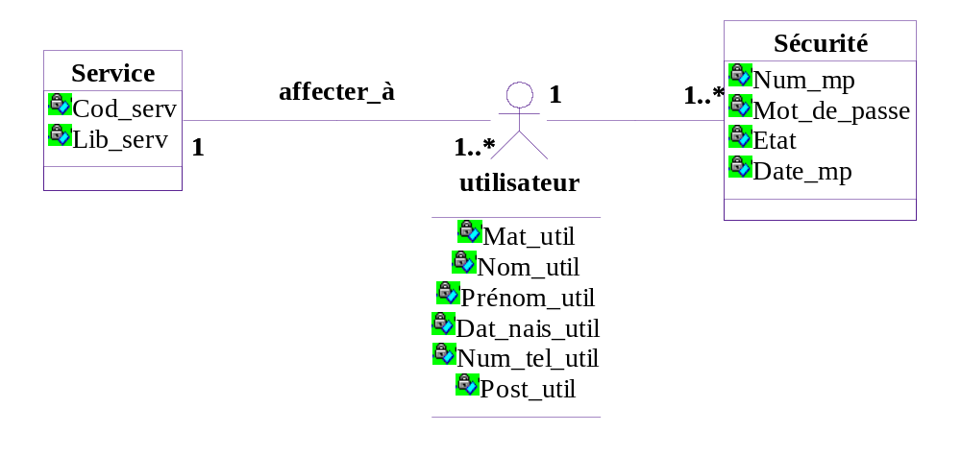
Figure 12 : Classes participantes du package gestion de Sécurité

5.2.2. Diagramme des classes participantes du package gestion de nomenclature

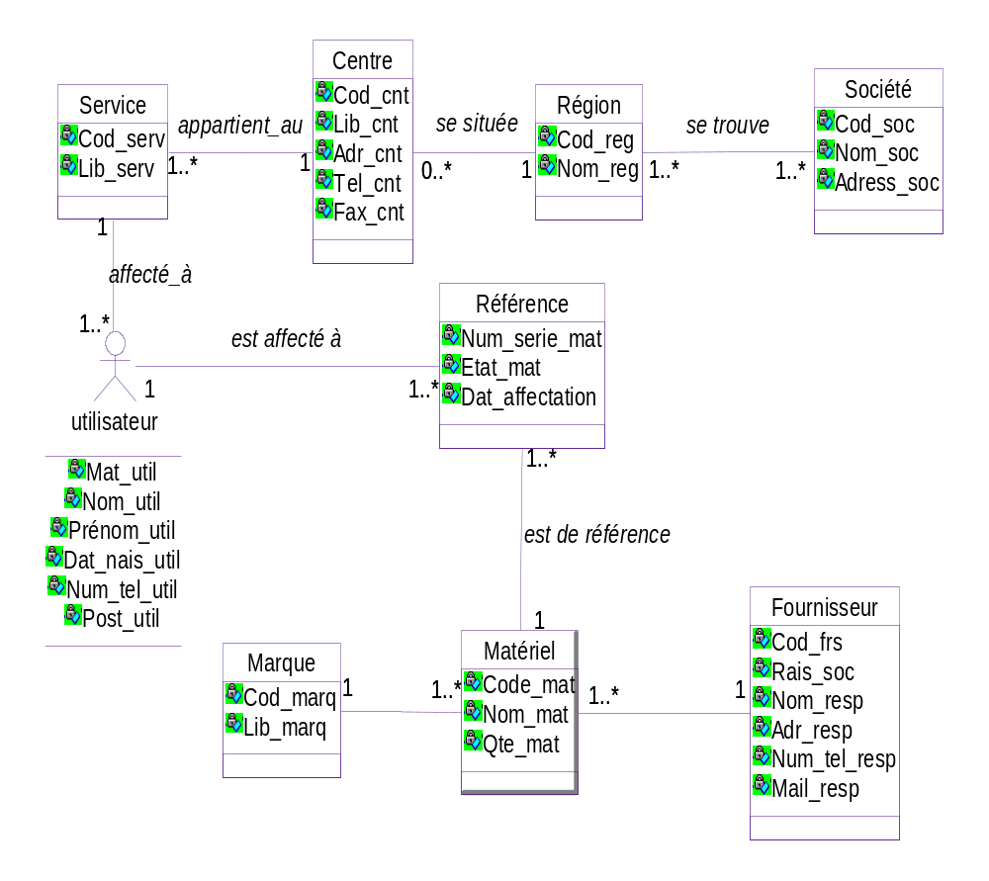
Figure 13 : Classes participantes du package gestion de nomenclature

5.2.3. Diagramme des classes participantes du package gestation d’affectation
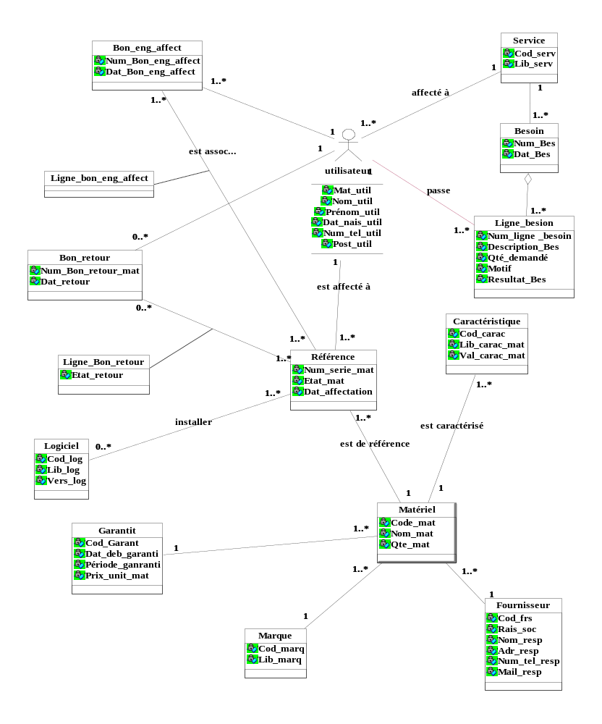
Figure 14 : Classes participantes du package gestion d’affectation

5.2.4. Diagramme des classes participantes du package gestion de Maintenance

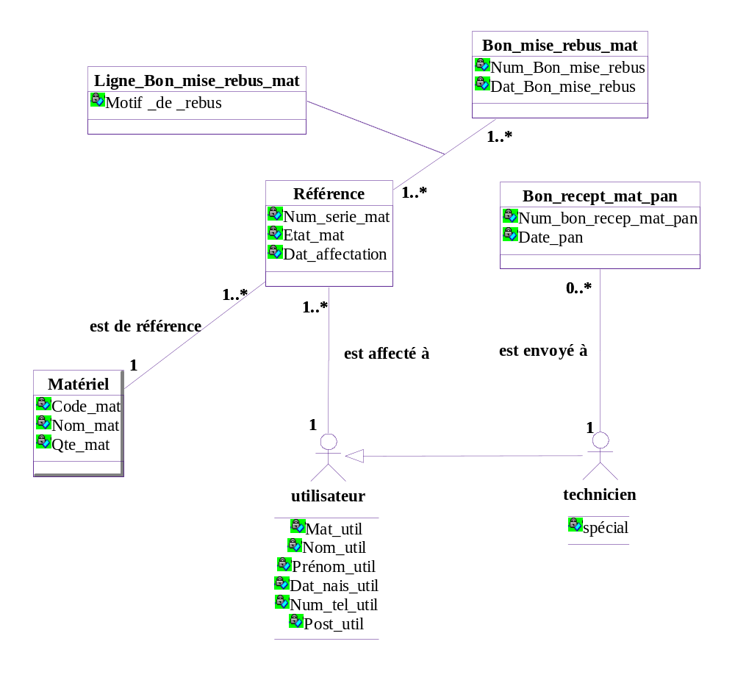
Figure 15 : Classes participantes du package gestion de maintenance

5.2.5. Diagramme des classes participantes du package gestion de Help Desk

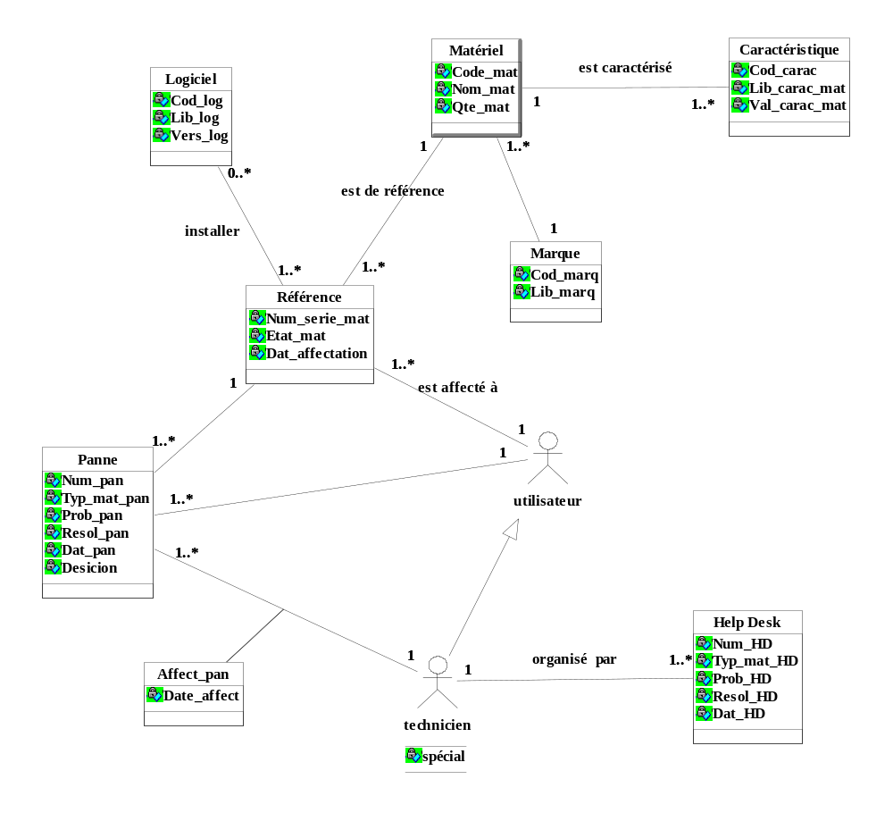
Figure 16 : Classes participantes du package gestion de Help Desk

